５．背景差分法

カラーの動画像に対する、サッカーボールの追跡手法として、テンプレートマッチングや切り替え追跡手法がよく用いられており、その有効性が確認されている。しかしながらその問題点として、オクルージョンなどの問題とは別に、ピッチなどの静的な背景箇所を誤検出するという点がある。そこで、本研究ではこれらの従来手法を背景差分法により動物体のみを抽出した動画像に対して適用するという新しいアプローチで追跡精度の検証を行なった。
背景差分法により、元動画像から静的な背景を取り除き、動的な成分のみを含んだ動画像を作成する。作成した動画像を背景差分法動画と呼ぶ。処理の流れを以下に示す。

１．背景画像を読み込む
２．背景画像をグレースケール化する・・・①
３．動画像を読み込む
４．1フレームのキャプチャ画像を取る
５．得たキャプチャ画像をグレースケール化する・・・②
６．背景差分処理を行なう：② – ①・・・③
７．③に対して二値化処理を行なう
⇒以上の処理方法を繰り返し、背景差分法動画を作成する。

５．１ グレースケール化

背景差分処理と二値化処理を行ない易くするためにグレースケール処理を行なう。グレースケール処理とは、画像を白から黒までの明暗だけで表現することである。白と黒の2値だけで色を表現する単なる白黒画像と違い、256階調の濃淡画像に変換し、白から黒までに至る中間色を濃度の異なる灰色で表現することで、豊かな内容を表現することができる。

グレースケール処理にはいくつかの方法があるが、本研究で用いるグレースケール処理には人間が色の違いによって感じる明るさを考慮した加重平均法を用いる。
R(赤)、G(緑)、B(青)の3つの値が0～255の任意の整数を取るものとすると、グレースケール変換後の輝度値L(0～255)は1ピクセルごとに以下の式で求められる。

輝度値L = 0.298912 * R + 0.586611 * G + 0.114478 * B

図１５の(a),(b),(c)は、それぞれ(R,G,B)=(255,0,0),(0,255,0),(0,0,255)の画像をグレースケール化したものである。
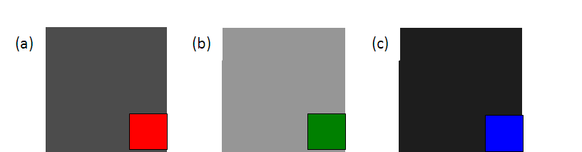
図１５．(a)赤をグレースケールした場合、(b)緑をグレースケールした場合、(c)青をグレースケールした場合

５．２ 背景差分処理

本研究における背景差分処理は、予め用意していた動画像と背景画像をグレースケール化し、1フレームずつ、そして1ピクセルずつその輝度値の差分を取る。差分後の輝度値がマイナスの値になった場合は0としている(マイナスの値は無視している)。図１６のカラーの動画像と背景画像をグレースケール化したものを図１７に、背景差分処理を行なった結果、出力される動画像を図１８に示す。
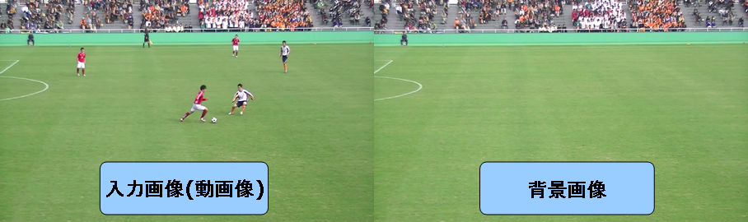
図１６．動画像と背景画像
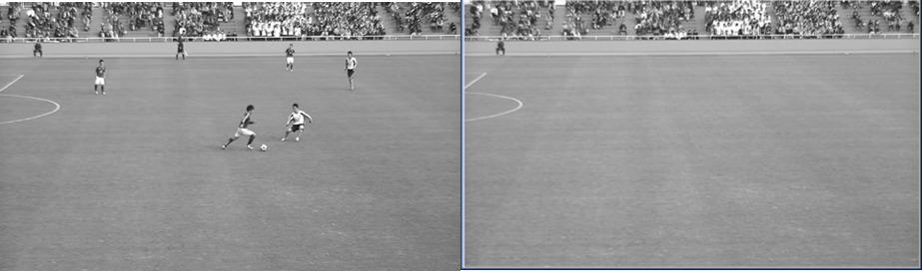
図１７．グレースケール処理後
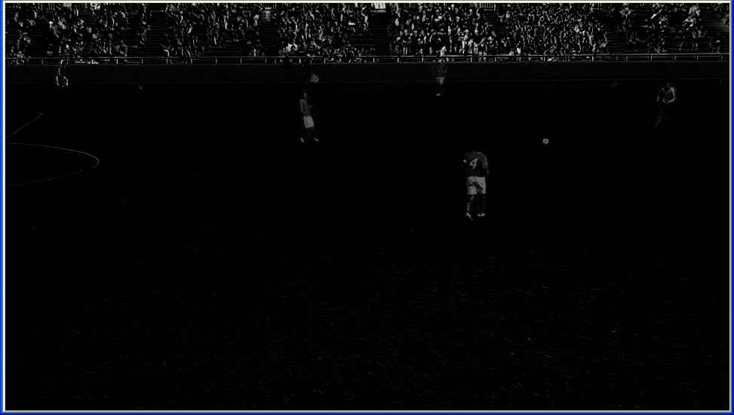
図１８．背景差分処理後の動画像
背景差分処理の結果、静的な成分を取り除き、動的な成分を抽出している。また、輝度値が全体的に同じ値且つ小さな値となった。

５．３ 二値化処理

輝度値を1(白)か0(黒)の2色で表現することを二値化処理という。二値化処理は以下の条件式により行なわれる。
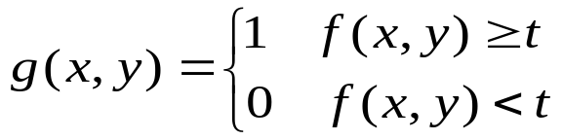

(x,y)は画像中のある座標であり、fとgはそれぞれ、元画像(図１８)の画素の輝度値、出力される画像の画素の輝度値である。また、閾値(基準となる明るさ)tを設けておき、t以上の輝度値ならば1(白)で、t未満の輝度値ならば0(黒)で出力することにした。本実験では、この閾値tを経験的に60と定めた。

図１８に対して二値化処理を適用した結果を図１９に示す。
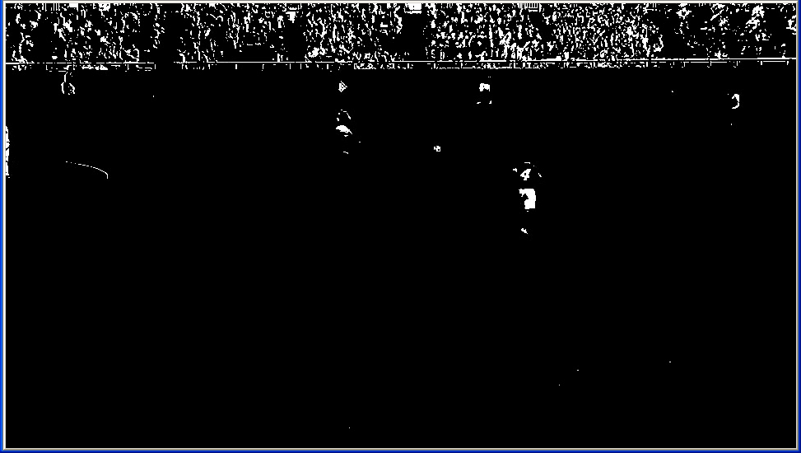
図１９．二値化処理後の動画像
二値化処理の結果、よりはっきりと動物体を抽出することに成功した。

